Федеральное государственное автономное образовательное учреждение высшего образования
«Санкт-Петербургский национальный исследовательский
Университет ИТМО»

Факультет программной инженерии и компьютерной техники.

Лабораторная работа №1
Информационные системы

Выполнил: Коробов Алексей Сергеевич
Группа: Р3313
Принимающий работу:

2026г.
Санкт-Петербург г.

1. Цель работы
Разработать информационную систему для управления учебными группами с использованием Spring MVC, EclipseLink и PostgreSQL.

2. Задание
Вариант 35077816.
Реализовать информационную систему, которая позволяет взаимодействовать с объектами класса StudyGroup, описание которого приведено ниже:
public class StudyGroup {
private long id; //Значение поля должно быть больше 0, Значение этого поля должно быть уникальным, Значение этого поля должно генерироваться автоматически
private String name; //Поле не может быть null, Строка не может быть пустой
private Coordinates coordinates; //Поле не может быть null
private java.time.LocalDateTime creationDate; //Поле не может быть null, Значение этого поля должно генерироваться автоматически
private long studentsCount; //Значение поля должно быть больше 0
private Integer expelledStudents; //Значение поля должно быть больше 0, Поле не может быть null
private Integer transferredStudents; //Значение поля должно быть больше 0, Поле не может быть null
private FormOfEducation formOfEducation; //Поле не может быть null
private int shouldBeExpelled; //Значение поля должно быть больше 0
private Double averageMark; //Значение поля должно быть больше 0, Поле не может быть null
private Semester semesterEnum; //Поле не может быть null
private Person groupAdmin; //Поле может быть null
}
public class Coordinates {
private long x;
private double y;
}
public class Person {
private String name; //Поле не может быть null, Строка не может быть пустой
private Color eyeColor; //Поле может быть null
private Color hairColor; //Поле может быть null
private Location location; //Поле не может быть null
private java.time.ZonedDateTime birthday; //Поле не может быть null
private Country nationality; //Поле не может быть null
}
public class Location {
private double x;
private float y;
private long z;
}
public enum FormOfEducation {
DISTANCE_EDUCATION,
FULL_TIME_EDUCATION,
EVENING_CLASSES;
}
public enum Semester {
FIRST,
SECOND,
THIRD,
FOURTH,
EIGHTH;
}
public enum Color {
GREEN,
ORANGE,
BROWN;
}
public enum Country {
UNITED_KINGDOM,
GERMANY,
VATICAN,
SOUTH_KOREA;
}
Разработанная система должна удовлетворять следующим требованиям:
—Основное назначение информационной системы - управление объектами, созданными на основе заданного в варианте класса.
—Необходимо, чтобы с помощью системы можно было выполнить следующие операции с объектами: создание нового объекта, получение информации об объекте по ИД, обновление объекта (модификация его атрибутов), удаление объекта. Операции должны осуществляться в отдельных окнах (интерфейсах) приложения. При получении информации об объекте класса должна также выводиться информация о связанных с ним объектах.
—При создании объекта класса необходимо дать пользователю возможность связать новый объект с объектами вспомогательных классов, которые могут быть связаны с созданным объектом и уже есть в системе.
—Выполнение операций по управлению объектами должно осуществляться на серверной части (не на клиенте), изменения должны синхронизироваться с базой данных.
—На главном экране системы должен выводиться список текущих объетов в виде таблицы (каждый атрибут объекта - отдельная колонка в таблице). При отображении таблицы должна использоваться пагинация (если все объекты не помещаются на одном экране).
—Нужно обеспечить возможность фильтровать/сортировать строки таблицы, которые показывают объекты (по значениям любой из строковых колонок). Фильтрация элементов должна производиться только по полному совпадению.
—Переход к обновлению (модификации) объекта должен быть возможен из таблицы с общим списком объектов и из области с визуализацией объекта (при ее реализации).
—При добавлении/удалении/изменении объекта, он должен автоматически появиться/исчезнуть/измениться в интерфейсах у других пользователей, авторизованных в системе.
—Если при удалении объекта с ним связан другой объект, операция должна быть отменена, пользователю нужно сообщить о невозможности удаления объекта.
—Пользователи должны иметь возможность просмотра всех объектов. Для модификации объекта должно открываться отдельное диалоговое окно. При вводе некорректных значений в поля объекта должны появляться информативные сообщения о соответствующих ошибках.
В системе должен быть реализован отдельный пользовательский интерфейс для выполнения специальных операций над объектами:
—Рассчитать сумму значений поля shouldBeExpelled для всех объектов.
—Вернуть один (любой) объект, значение поля semesterEnum которого является максимальным.
—Вернуть количество объектов, значение поля semesterEnum которых больше заданного.
—Переместить всех студентов из одной группы в другую (группы указаны пользователем).
—Добавить студента в указанную группу.
Представленные операции должны быть реализованы в рамках компонентов бизнес-логики приложения без прямого использования функций и процедур БД.
Особенности хранения объектов, которые должны быть реализованы в системе:
—Организовать хранение данных об объектах в реляционной СУБД (PostgreSQL). Каждый объект, с которым работает ИС, должен быть сохранен в базе данных.
—Все требования к полям класса (указанные в виде комментариев к описанию классов) должны быть выполнены на уровне ORM и БД.
—Для генерации поля id использовать средства базы данных.
—Для подключения к БД на кафедральном сервере использовать хост pg, имя базы данных - studs, имя пользователя/пароль совпадают с таковыми для подключения к серверу.
При создании системы нужно учитывать следующие особенности организации взаимодействия с пользователем:
—Система должна реагировать на некорректный пользовательский ввод, ограничивая ввод недопустимых значений и информируя пользователей о причине ошибки.
—Переходы между различными логически обособленными частями системы должны осуществляться с помощью меню.
—При добавлении/удалении/изменении объекта, он должен автоматически появиться/исчезнуть/измениться на области у всех других клиентов.
При разработке ИС должны учитываться следующие требования:
—В качестве основы для реализации ИС необходимо использовать Spring MVC.
—Для создания уровня хранения необходимо использовать EclipseLink.
—Разные уровни приложения должны быть отделены друг от друга, разные логические части ИС должны находиться в отдельных компонентах.

3. Реализация
Для реализации использованы Java, Spring MVC, EclipseLink и PostgreSQL. Интерфейс написан на HTML, CSS и JavaScript.
Основные сущности — StudyGroup, Coordinates, Person и Location. Группа связана с координатами и может иметь старосту. У старосты указана локация. Один связанный объект может использоваться в нескольких записях.
В интерфейсе доступны создание, просмотр, редактирование и удаление объектов. При создании группы можно выбрать существующие координаты и старосту. В карточке группы отображаются связанные данные. Главная таблица поддерживает пагинацию, сортировку и фильтрацию по полному совпадению.
Идентификаторы выдаёт последовательность PostgreSQL, дата создания заполняется автоматически. Ограничения полей заданы в приложении и базе данных. Используемые координаты, старосту или локацию удалить нельзя. Ошибки ввода выводятся пользователю в форме.
Изменения передаются другим пользователям через SSE после завершения транзакции. Поле версии объекта позволяет обнаружить одновременное редактирование одной записи. Регистрация и вход реализованы с помощью Spring Security.
Специальные операции находятся в GroupService:
1. Расчёт суммы shouldBeExpelled по всем группам.
2. Получение группы с максимальным семестром.
3. Подсчёт групп с семестром больше заданного.
4. Перевод всех студентов из одной группы в другую.
5. Добавление студента в указанную группу.
Операции выполняются на Java, без хранимых процедур. Перевод студентов выполняется в одной транзакции. После перевода всех студентов исходная группа удаляется, поскольку условие запрещает нулевое значение studentsCount.
Приложение размещено на Helios и использует кафедральную базу PostgreSQL.

4. UML-диаграмма классов
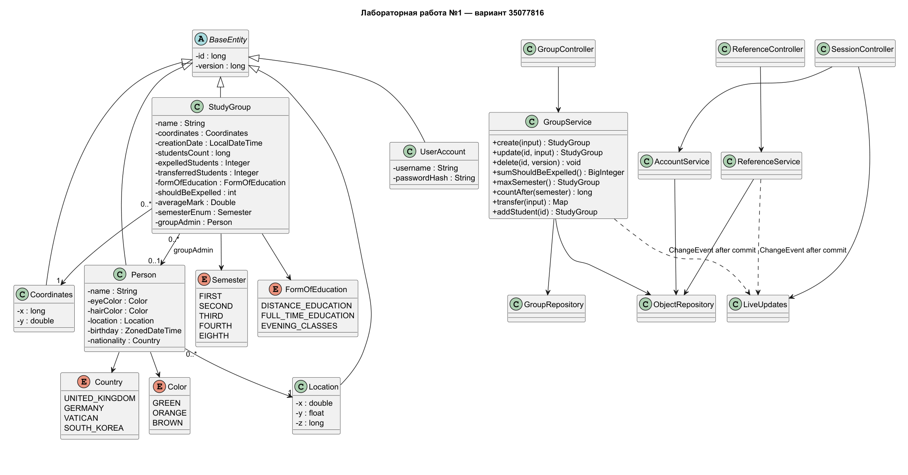
Рисунок 1 — Диаграмма классов.

5. UML-диаграмма пакетов
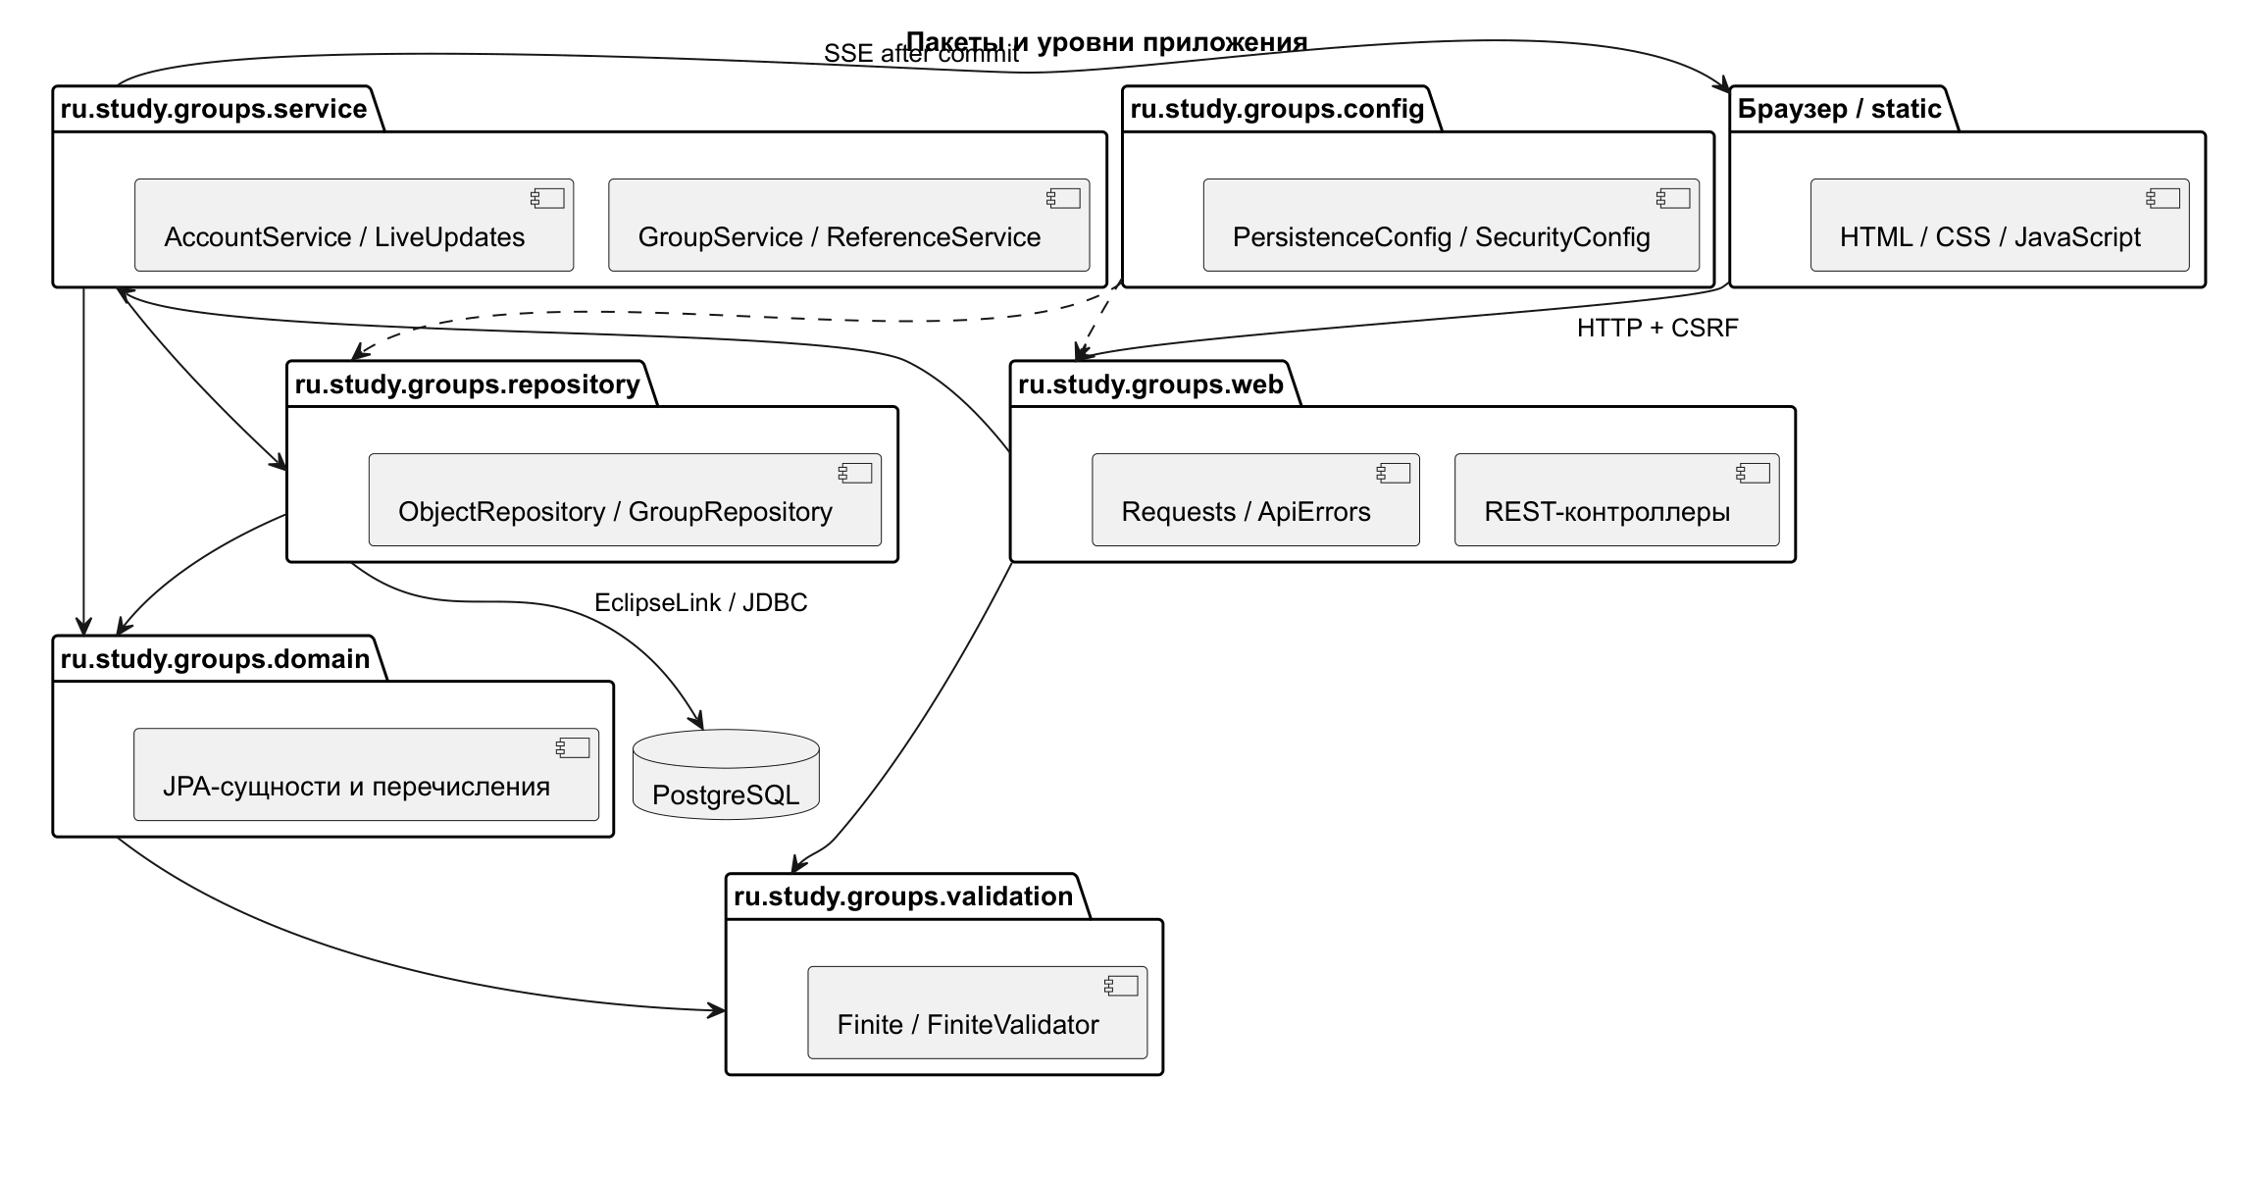
Рисунок 2 — Диаграмма пакетов.

6. Исходный код
https://github.com/alyxk0/study-groups-35077816

7. Вывод
Разработана информационная система для управления учебными группами. Реализованы операции с группами и связанными объектами, фильтрация, сортировка и специальные операции. Настроено хранение данных в PostgreSQL через EclipseLink. Для согласованного изменения данных использованы транзакции и контроль версий объектов.

